运动助理培训
主持人指南
介绍
本辅导员指南作为如何进行 Sport Assistant 培训的大纲，旨在与提供的 PowerPoint 演示文稿和参与者工作簿结合使用。
工作表、PowerPoint 和此资源可以调整为通过 Zoom、WhatsApp、Facebook 等平台交付或亲自交付。
请务必注意，您在这里进行的培训与 SO Learn 门户网站上的 1 级 – 运动助理培训相当，并且完成此培训的运动员领导者具有相同的知识基础，并且有资格与没有 IDD 的同行一起在运动助理级别工作。完成此培训的运动员领导者无需在门户上完成 1 级培训。
请务必完成以下操作来准备培训：
- 确定要共同促进的运动员领导者。
- 确定您预计参加研讨会/培训的参与者人数。
- 查看主持人指南和随附的 Power Point 演示文稿。
- 调整或更改材料以适应您的当地环境和需求。 需要注意的是，即使您不确定它们是否相关，也不要删除任何部分。内容值得一提，对培训的整体范围至关重要。
- 复习工作表并自己完成每项活动，以熟悉活动并分享示例。
- 考虑邀请谁作为演讲嘉宾。 这可能会使研讨会/培训更有趣。
- 与所有主持人一起主持一次练习会议，并涵盖每张幻灯片。
- 互相提供反馈。
- 举办第二次练习会议以整合提供的反馈。
- 在培训前一到两周向参与者分发培训材料，并鼓励他们在会议前查看内容。

参与者的选择
- 成为一名运动助理是一项长期的承诺，需要持续的培训和反思以掌握成功的做法。 我们强烈建议您在感兴趣的人承诺接受培训之前与他们面谈，以确定他们对运动助理角色的最初兴趣和承诺程度。 培训本身将指导参与者确定这对他们来说是否是一条好的领导道路，但是，进行初步对话将有助于减轻未来的失望。
- 建议您验证参与者是否已完成先决条件培训：
- 模块 1： 运动员领导力简介
- 模块 2： 了解领导力
这些培训是领导力与技能课程的一部分，并在SO Learn门户网站上提供。
- 确认参与者有合适的学习和课堂体验导师。 该导师可能与为实习体验确定的教练/团队导师不同。 在课堂培训开始之前，您可以建议导师完成 SO Learn 在线运动员领袖/导师课程 （大约需要 45 分钟才能完成）。
- 领导力与技能课程有一系列手册 ，为运动员提供了一个自学新技能的机会，这些技能在每节课开始时更容易，逐渐变得越来越难。有 5 个不同的主题，每个主题有 3 节课。这些是我们建议您考虑的主题，以加强 Sport Assistant 培训或指导运动员根据他们的优势和改进领域：
  - 通信
  - 处理失望
  - 设定目标
  - 健康的人际关系

培训概述
主题 | 描述 | 估计时间
第 1 课  从运动员到运动助理 | 探索成为一名优秀的运动助理需要什么，以及从 SO 运动员到运动助理的转变。 让参与者准备好参与该过程。 | 90 分钟
第 2 课  与患有 IDD 的运动员合作 | 确定有和没有 IDD 的运动员的相似之处/不同之处。 探索不同的通信方法和工具以确保成功。 | 30 分钟
第 3 课  特殊奥林匹克运动会运动训练技巧 | 回顾特殊奥林匹克运动会运动训练的组成部分，包括体能和分度。 | 30 分钟
第 4 课  成为一名运动助理 – 义务和责任，以及成为一名优秀运动助理的品质。 | 确定 Sport Assistant 在运动训练过程中的作用。 确定优秀运动助理的品质和行为，以及参与者的个性和期望如何与这些品质保持一致。 | 90 分钟
第 5 课  将培训付诸实践 | 协助参与者确定要合作的团队并为第一季制定计划。 确保在每次练习后加入反思和回顾的工具。 | 一个运动赛季

让我们开始吧！运动助理培训从这里开始！

简介和入门 （大约 30 分钟）
准备 | 描述 | 滑
主题  欢迎和介绍  时间：  5 分钟 | - 欢迎参与者  - 自我介绍  建议的叙述  欢迎。 我很高兴您今天能加入我，我很高兴我们能分享我们关于成为特殊奥林匹克运动会运动领导者的想法和计划。  如开场视频所示，您可以通过多种方式成为特奥会的体育领导者。 本课程将侧重于如何开始教练途径，这只是所描述的 Sport Leader 机会之一。 本课程将向您介绍 1 级运动助理的角色，并指导您获得作为运动助理的第一次场上或场上机会。  今天让我们从自我介绍开始并分享您来自的计划。 我还希望我们的运动员请介绍您的导师。  主持人： 首先介绍自己，然后让每个人介绍自己。  推荐视频：  运动领导者  https://youtu.be/oHU-O-JpS_Y | 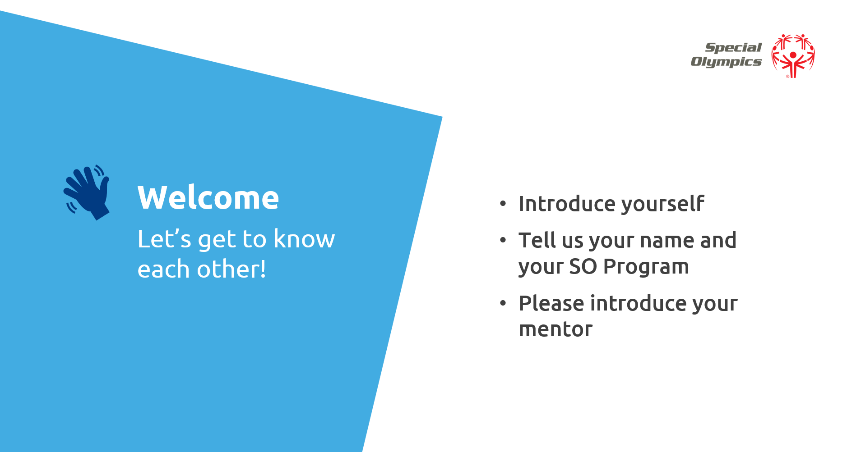
主题  课程目的  时间：  3 分钟 | 您今天来到这里，是因为作为运动员领袖，您表达了成为特殊奥林匹克运动队的运动助理的兴趣。  为了让您为这个角色做好准备，我们将定义：  - 什么是运动助理;  - 运动助理的职责以及他们如何完成工作;  - 运动助理在 SO 团队中的重要作用;  - 然后，根据您作为领导者的愿望和期望，我们将探讨您是否认为这是一个适合您的角色。 | 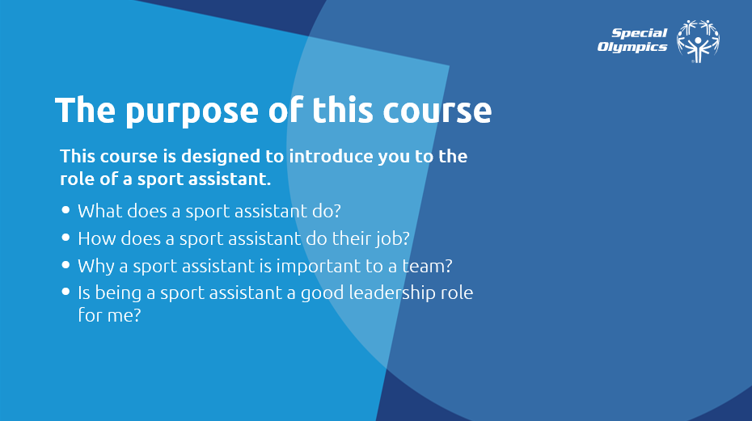
主题  必须完成先修课程  时间：  5 分钟 | 主持人注意： 在接受参与者参加培训注册之前，建议您验证参与者是否已完成先决条件培训：  - 模块 1： 运动员领导力简介  - 模块 2： 了解领导力  这些培训是领导力与技能课程的一部分，并在SO Learn门户网站上提供。  我知道我们都很高兴能开始。 在我们开始之前，我只想确保您已经完成了开始此培训之前所需的两项核心培训。 了解什么是运动员领导力以及成为领导者需要什么，是我们讨论成为运动助理之前需要了解的重要组成部分。  现在我们已经确认您已完成这些课程，我们可以开始了。 | 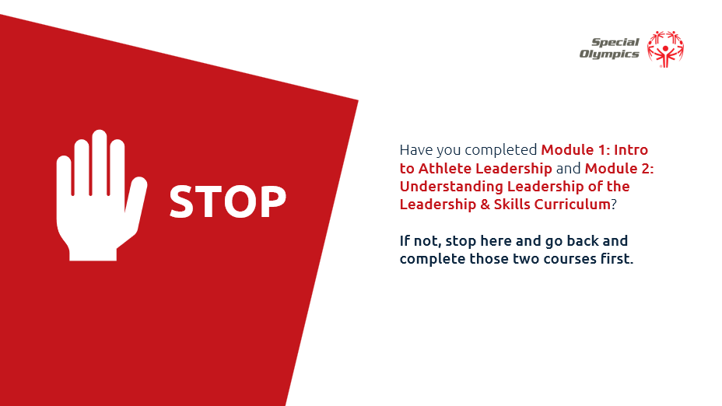
主题  导师在 Sport Leader 旅程中的作用  时间：  10 分钟 | 主持人须知： 参与者很可能有不止一位导师——一位帮助完成课程作业，另一位导师负责球场/球场学习。 在整个课程中，请注意导师的贡献以及与运动员的互动，并在适当时提供指导。  建议导师完成 SO Learn 上的运动员领导力导师课程，以更加熟悉和适应导师的角色。  主持人与导师交谈：  成为导师是一项巨大的责任。 提醒一下，我们要求导师遵循一些注意事项，以增强运动员的领导力培训体验。  - 如果运动员提出要求，请协助他们  - 要积极和鼓励  - 不要为运动员说话或为他们工作  - 除非运动员寻求帮助，否则不要介入  主持人与导师交谈：  运动员们，提醒一下，您的导师正在提供他们的时间和知识，以帮助您在训练中取得成功，并最终成为运动助理的领导角色。它们对您来说是一个很好的资源，所以使用它们吧！ 当您需要帮助时，请邀请他们提供指导并乐于接受他们的反馈。始终尊重和感激他们的意见，并知道他们在这里支持您。 最重要的是 - 请务必感谢他们的可用性和乐于助人的意愿。  让我们花点时间转向您的导师，感谢他们今天的出席和他们未来的帮助。 | 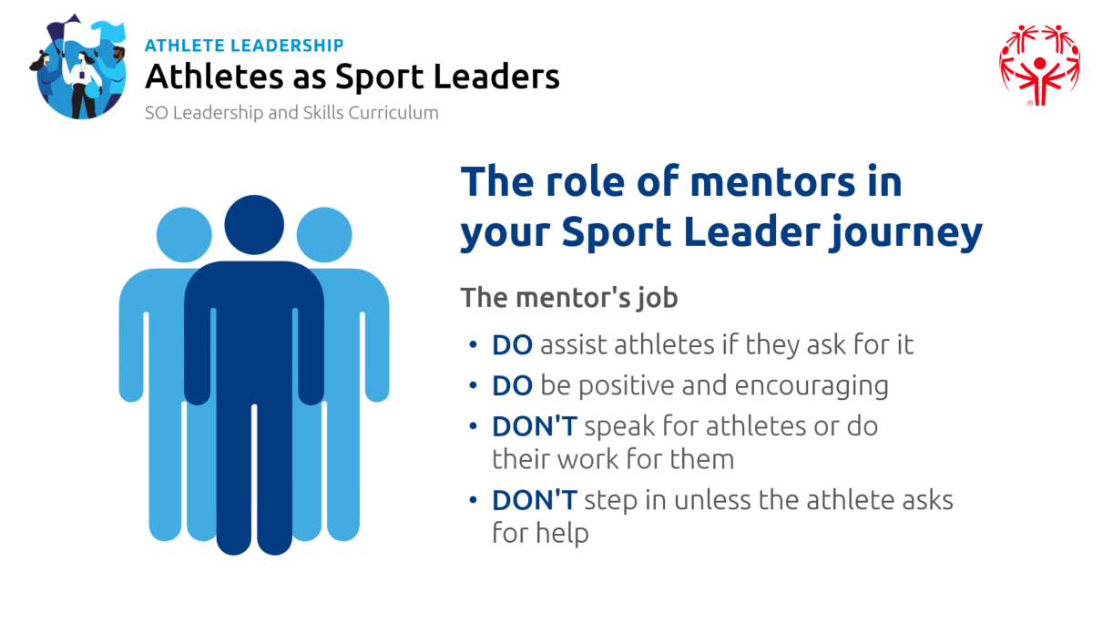
主题  课程概述  时间：  5 分钟 | 在开始之前，我想与您分享一些关于培训布局的基本知识。  完整的培训由五个部分或课程组成。 每节课都附有您需要完成的视频和工作表。 我们将按顺序完成这些模块。 | 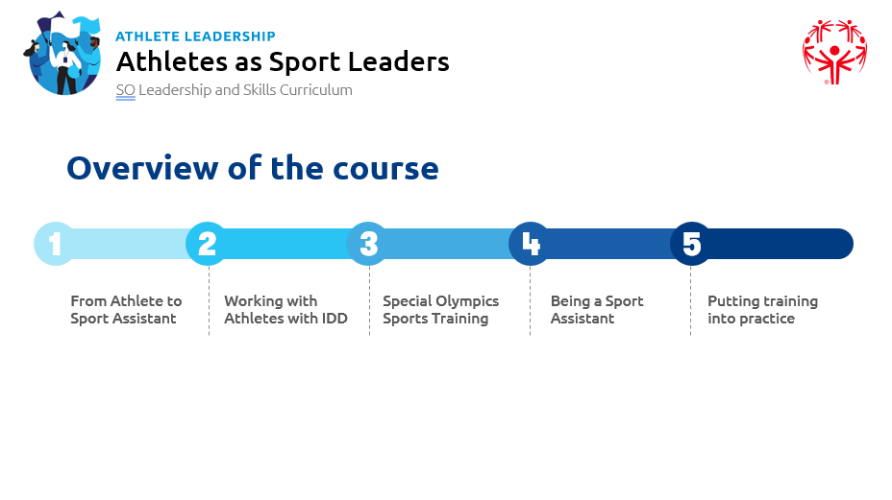

第 1 课：从运动员到运动领导者 （45 分钟）
准备 | 描述 | 滑
主题  特奥会教练级别  时间：  5 分钟 | 特奥会定义了四个级别的体育领导力  - 1 级 – 运动助理  - 2 级 – 教练助理  - 第 3 级 – 教练  - 4 级 – 主教练/高级教练 – 高级高级教练  从这张图中可以看出，1 级运动助理是特奥会教练途径的第一步。  每个级别都有一个定义的角色和一组独特的职责。 在进入下一个级别之前，掌握每个单独的级别很重要。 通过各个级别涉及培训、练习和精通。 每个人的进步速度都不同，这取决于他们的经验和兴趣。一个人通常需要很多年才能通过所有级别并最终成为主教练。  有些人达到了一定的水平，比如 1 级 - 运动助理 - 但没有进一步进步。 这可能是出于许多不同的原因，原因是什么并不重要。 最重要的是，无论您的工作级别如何，您都要以知识和信心履行职责，以确保您的运动员和您的团队拥有最佳的训练和比赛体验 | 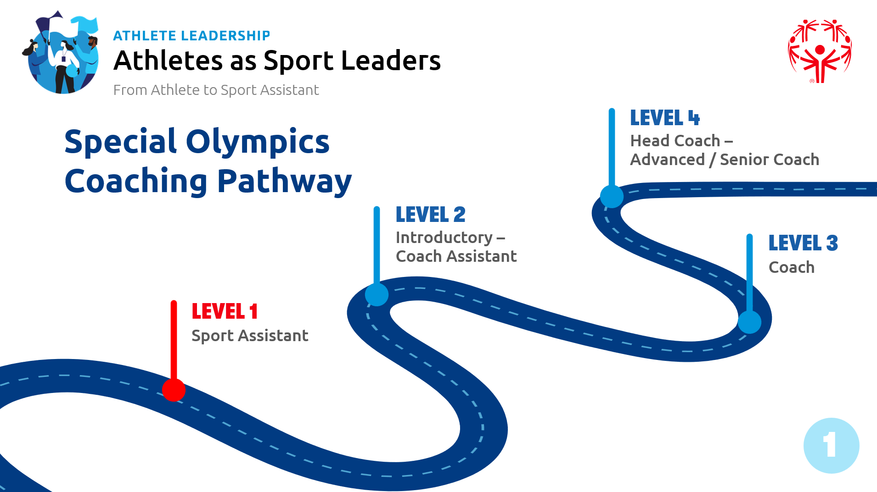
主题  探索运动与协助运动练习之间的区别  时间：  5 分钟 +  10 分钟活动 | 将您的参与或角色从运动员转变为运动助理的第一步是 探索 这两个角色之间的区别。  活动：  在您的工作表上，有一个空间供您写下您作为运动员的角色和责任。 当你参加一项运动时，你有什么义务、责任、感情。  接下来，有一个空间可以写下您认为您作为运动助理的角色和责任。 注意运动员和运动助理之间的区别。  记下你们的话——当我们回来时，我们会互相分享我们写的东西。  主持人： 给参与者 10 分钟的时间，让他们的导师和/或同伴一起完成这项任务。这项任务的重要性在于帮助运动员领导者区分作为队友比赛和专注于自己的运动表现，以及承担作为运动助理的责任并专注于帮助他人实现他们的运动目标。从关注内向到关注外向——从关注自我到关注“他人”，发生了巨大的转变。这是一个值得花时间讨论的概念。特奥会教练的目标是以运动员为中心，而不是以教练或运动助理为中心，将重点放在运动员个人身上。 | 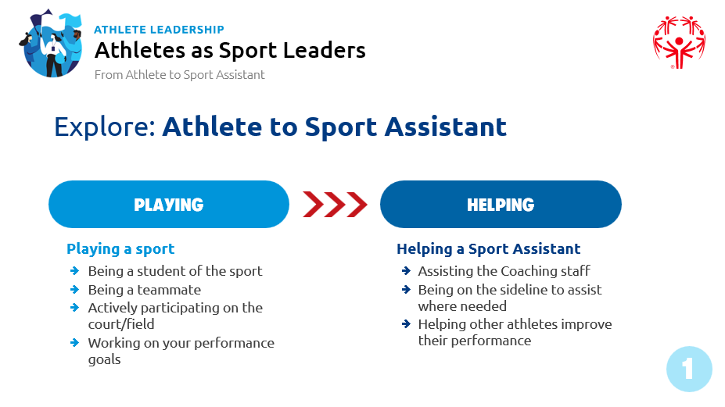
10 分钟的讨论和分享  时间：  10 分钟 | 主持人： 在切换幻灯片之前，请参与者分享他们所写的内容。 建议 – 使用黑板/白板或画架纸写下答案。  主持人： 在小组讨论中，探索他们在所效力的团队中担任领导角色的哪些地方。也许是作为队长，或者指导或支持年轻或新的球员，支持正在努力解决困难技能的队友，或者参加不顺利的比赛。他们做了什么？他们感觉如何？  将参与者的答案与随附幻灯片上的答案进行比较。再次强调角色从自我或向内到他人或向外的转变。 | 视频操作：如果我们能采访一位能够讲述从运动员到运动助理或教练的转变的运动员，那就太好了
主题  优秀领导者/运动助理的品质  时间：  15 分钟 | 在我们开始谈论运动助理的工作之前，让我们回顾一下成为一名优秀领导者需要什么。  什么词来形容一个好的领导者？  活动： 生成一个词云，由描述优秀领导者的词云组成。随附的幻灯片显示了结果的一个示例。要求参与者分享单个单词，并像他们一样将它们添加到 word cloud 创建器中。  此活动需要 Internet 访问权限。  推荐网站：  - 艺术字： www.wordart.com  - 探索其他词云工具： https://monkeylearn.com/blog/word-cloud-generator/  如果 Internet 不可用，则选择其他选项：  使用黑板/白板或画架纸列出参与者分享的品质。  反思活动：  当学习者创建此列表时，思考我们需要了解和做哪些事情才能成为这种领导者会很有帮助。  例如，如果他们说 他/她帮助我在我的运动中变得更好 ——那么我们需要更多地了解这项运动及其技术，我们需要学习如何确定某人需要改进的地方，以及如何帮助他们;或  他/她让我感到宾至如归，是团队的一员 - 所以我们需要 - 在每个人到达时问候他们的名字，了解他们，注意到他们错过了一次会议并检查他们是否安好，庆祝他们的成功，鼓励他们。 | 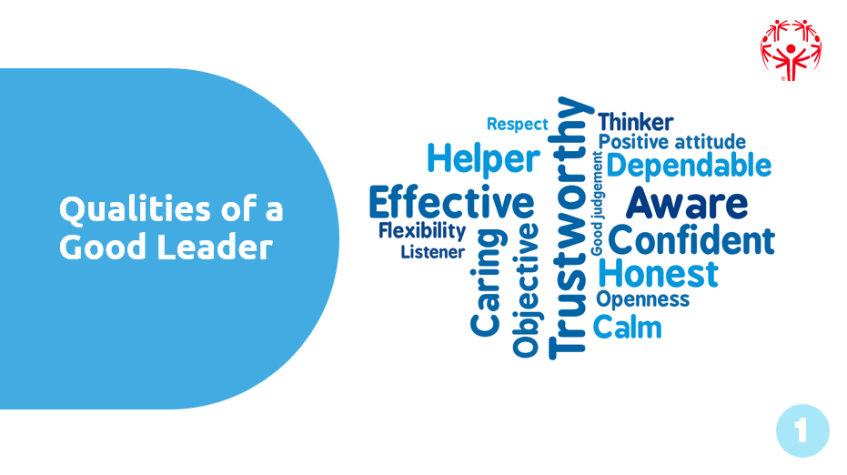
主题  完成自我评估  时间：  10 至 15 分钟 | 工作表活动：  完成与体育领导力相关的兴趣、能力和能力的自我评估  作为我们本次会议的最后一个活动，我希望您思考一下您拥有的品质使您成为一名优秀的领导者。 那么，您确定的那些品质将如何使您成为一名出色的运动助手。  与您的导师一起完成工作表。 请记住，没有正确或错误的答案。 这是您告诉我们为什么成为运动助理对您来说是一个很好的角色的机会。  主持人： 作为本次会议的最后一项活动，您可以留出尽可能多的时间。 如果参与者需要更多时间，请鼓励他们在家中处理此工作表，并将其带回您的下一次会议。 | 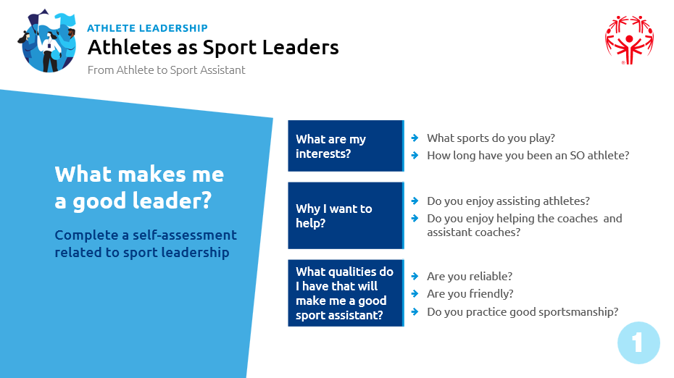

第 2 课：与患有 IDD 的运动员一起工作 （45 分钟）
准备 | 描述 | 滑
主题  IDD 是什么意思？  时间：  5 分钟 | IDD（智力和发育障碍）是什么意思？  让我们先观看一个定义 IDD 并解释 IDD 患者一些特征的短视频。来自佐治亚州特奥会的美国青年大使 Jordan 和 Steven 分析了事实！ https://youtu.be/g0wZ-D_7qLo  主持人： 让参加者有机会在观看视频后分享有关视频的反馈。 请记住，本课程是交互式的，需要了解材料的接收方式。  鼓励参与者思考这对他们作为运动助理意味着什么。 鼓励他们考虑自己作为运动员的时间也可能会有所帮助。 尝试使用以粗体标记的开放问题，但如果参与者需要进一步的支持，您可以用斜体给出一些示例。 鼓励他们从自己的经验中思考例子，并将他们与体育助理的角色联系起来。  - 您认为人们的学习方式有何不同？  - 你的教练做了什么来帮助你学习？还是为了帮助您和您的团队成员理解新任务或说明？  - 他们问过你问题吗？  - 他们有没有给你时间提问？  - 他们是否将任务分成更小的部分（例如，站在墙前练习胸部传球，然后与人一起练习，然后在移动时练习）。  - 您的教练传达信息的方式有哪些？  - 他们使用口头指示吗？  - 演示还是视频？  - 他们使用了图像还是图片？ | 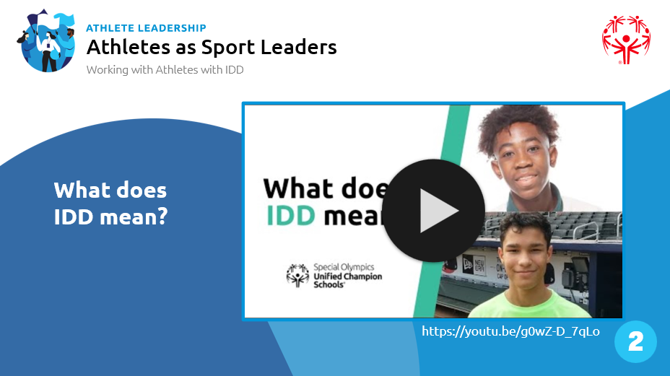
主题  特殊奥林匹克运动会运动员  时间：  15 分钟 | IDD 患者和非 IDD 患者相似之处多于差异。 特奥会运动员与其他运动员有着相同的目标、愿望和梦想。  - SO Athletes 希望在他们的运动中表现出色;  - SO 运动员努力实现他们的个人表现目标;  - SO Athletes 希望成为同龄人的好队友;  - SO Athletes 希望尽自己最大的努力，并帮助他人做到最好。  特奥会运动员和其他运动员还有哪些其他共同特征？  主持人注： 给参与者一个机会，让他们分享相似之处和不同之处的故事。 | 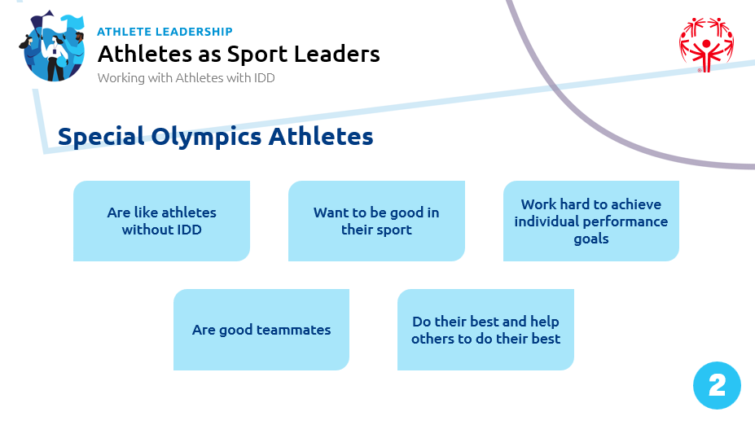  讲义： 与特殊奥林匹克运动会运动员一起工作 - （包含在练习册中）
主题  IDD 如何影响学习？+ 优点和缺点  时间：  15 分钟 | 在学习方面，每个人都有长处和短处。  你的工作表上有一个地方可以列出你的长处和短处，在学习新事物时什么对你有用，什么对你不起作用。  一些常见的例子是：  - 通过图片更好地学习。  - 比书面教学更能理解口头教学。  - 要求展示一项技能，而不是听教练告诉我现在就去做。  - 通过重复小任务来更好地学习，而不是一次学习全部技能。  - 还有更多......  让我们花点时间与您的导师一起定义您认为自己的长处和短处。  工作表活动 – 与导师合作 10 分钟。  主持人 – 将小组重新召集在一起，在房间里走动，要求参与者分享他们所写的内容。  这里要记住的重要一点是，每个人的学习方式都不同。 你如何学习并不重要。 重要的是理解并记住所教的内容，以便您可以重复或稍后回忆。  当您与患有 IDD 的运动员一起工作时，这一点很重要。 您需要尝试不同的交流方式，以确保您确保他们理解您正在教授的信息。  小组任务：  成为一名运动助理，也许在未来成为一名教练，将需要您支持许多不同的运动员在他们的运动中学习。 邀请参与者彼此分享他们的强项和挑战，以及他们如何最好地学习，会有帮助。 应鼓励参与者特别注意其他参与者如何学习和接受挑战。 重要的是要认识到每个人都有不同的优势和挑战领域。 作为运动助理，您和您的教练团队需要确定什么可以帮助您团队中的每位运动员发挥最佳效果。  注意： 一些参与者可能会觉得分享这些信息很容易受到攻击。 虽然任何人都不应该被迫分享他们不愿意分享的东西，但我们应该强调，这是一个安全和支持性的环境，愿意识别和分享你认为自己有优点和缺点的地方是发展为教练的一个非常重要的部分。 | 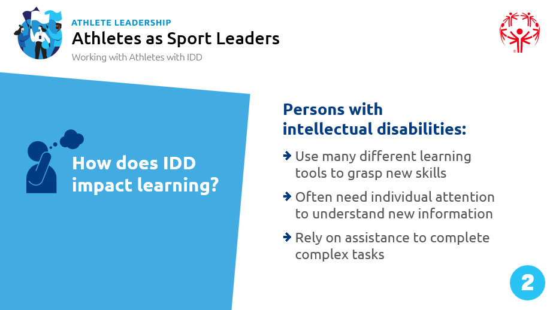  参考资料：特殊奥林匹克运动会快速参考教练指南  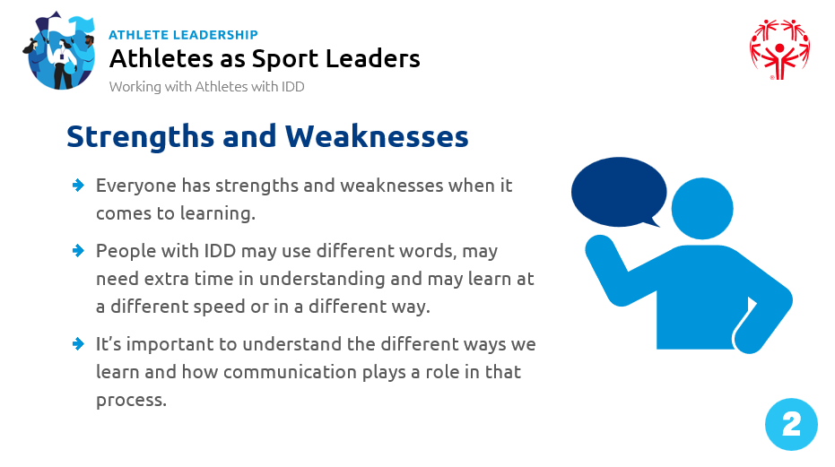
主题  通信工具  时间：  10 分钟 | 让我们探索一些不同的通信工具。  工作表活动：以小组形式一起工作：讨论通信工具的示例。  我们将共同开展一项活动，展示我们可以使用的不同通信工具。  视频操作： 播放教练对幻灯片中提到的一些通信工具进行建模的视频。 | 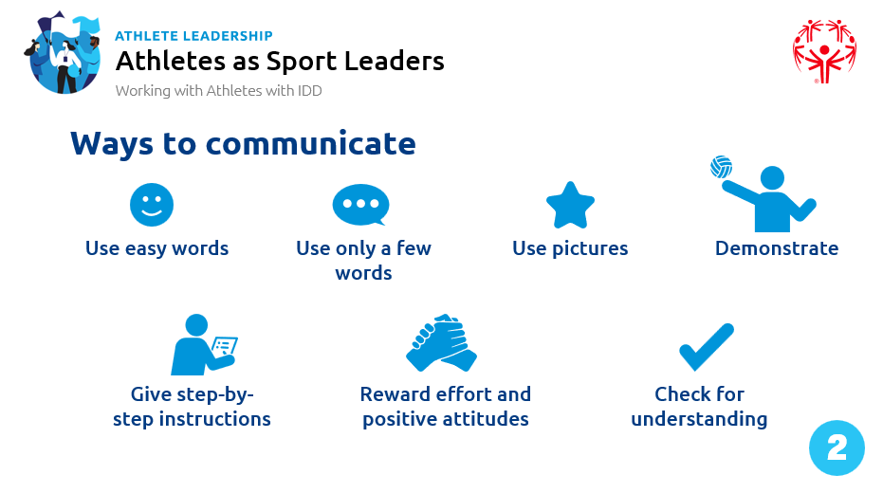
第 3 课：特殊奥林匹克运动会运动训练 （30 分钟）
准备 | 描述 | 滑
主题  SO Sports Training 结构  时间：  5 分钟 | 作为一名特奥会运动员，我相信您参加过许多体育练习，并且您熟悉练习的设计方式。  我们将花几分钟时间进行审查。  作为 1 级 – 运动助理，您将不负责设计或领导练习。 但是，了解特殊奥林匹克运动会的实践是如何设计的，这将对您有所帮助，以便您准备好在被要求时在任何领域提供帮助。 不同的教练以不同的方式设计他们的训练课程。 没关系！ 这是许多运动中教练经常使用的结构示例。 您应该与您的首席教练交谈，了解他或她如何计划他们的课程。  - 热身  - 回顾在以前的实践中学到的技能  - 新技能的介绍和练习  - 比赛准备。  - 冷静下来复习  热身和放松 是 Fit 5 锻炼模块的重点区域。 我们将稍微讨论一下。  这可能是讨论热身/放松目的的好机会。 这是一个非常基本的指南，可以帮助组织讨论： 指导 SO 运动员热身和放松简短指南。  主持人应该邀请参与者思考他们在做热身时的感受，他们注意到自己的身体（呼吸、温度、运动）和他们的头脑（开始思考运动、他们的运动、专注于他们正在进行的活动等）发生的事情。 如果空间允许，将其作为一项实践活动进行可能非常有用，主持人会带领进行热身并邀请参与者反思他们的身心发生了什么。 这可以通过放松型练习重复。  向参与者推荐资源网站上针对每项运动提供的针对特定运动的热身和放松指南可能会有所帮助： 运动和教练。  回顾 以前练习中的技能对于确保每个人都记住如何执行该技能非常重要。 当您接下来要学习的技能使用之前的技能作为基础时，尤其如此。 为了进入下一阶段，您的运动员应该能够理解并执行您正在学习的技能。 每个人的学习速度都不同，因此您可能会发现一些运动员已经准备好进步，而另一些运动员则需要更多时间来练习。 您的教练团队将共同决定如何支持每位运动员。  引入新技能 有助于运动员在他们的运动中成长。 这可以采取建立在以前学到的技能之上的形式 - 或引入全新的东西。 学习正确执行技能有助于使您在比赛中成为更强的玩家。  学习如何在比赛中使用这些技能 很重要。 协助运动员准备比赛是训练或练习中非常重要的一部分。 这通常采取混战或小型游戏/比赛的形式，让运动员有机会练习他们学到的技能以及他们如何团结起来进行团队合作。  您的教练可能会要求您在这些领域中的任何一个方面提供帮助。  主持人： 这是一种常用的结构，但它并不是构建会话的唯一方式。教练将根据许多不同的因素决定如何计划他们的课程。  我们应该鼓励运动助理向他们的教练导师询问课程计划 - 其中包含什么？我该如何支持它？为什么会这样呢？等。  活动：  将上面的字母放在与正确练习元素相对应的描述旁边。 单独工作或与您的导师一起完成此活动。  主持人： 请参与者将他们的答案与小组中的其他人进行比较。 你可以提供 “正确” 的答案，并与小组分享这些答案，讨论任何不同的观点。 但是，重要的是要注意，可以通过多种不同的方式组织培训课程或练习。 一些教练可能会以混战开始训练，以帮助他们确定他们想要学习的技能或战术。 其他教练可能会将讨论团队战术作为冷静的一部分。 作为运动助理，对您来说最重要的事情是确保您了解教练团队的计划以及您将如何支持运动员和教练。.  通过鼓励参与者思考他们可以在会议的各个部分扮演的角色类型来结束此活动。  您如何在以下期间为教练团队提供支持：  - 热身/放松  - 技能发展活动（游戏/演习、站点）  - 混战 | 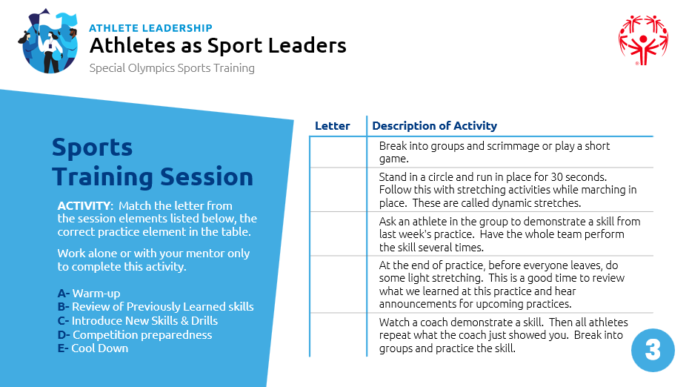  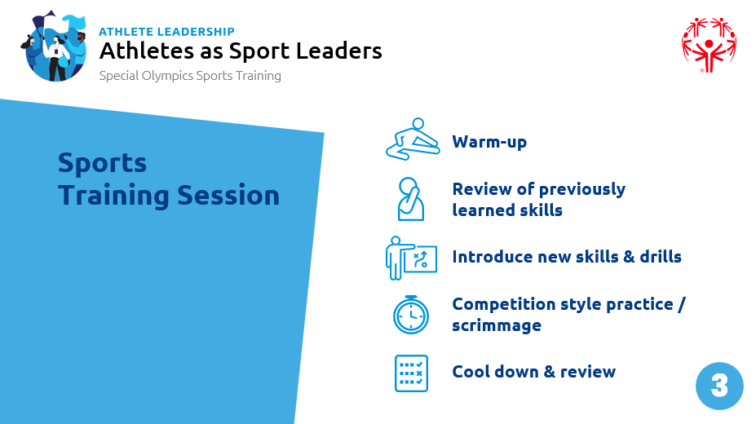
主题  健身以提高运动表现  时间：  10 分钟 | 主持人审核： 特殊奥林匹克运动会健身资源 - https://resources.specialolympics.org/health/fitness  健身是一项每周 7 天的工作 - 一年 365 天，适合每个人 - 运动员和非运动员。 您认为健身意味着什么？  鼓励参与者分享他们对“健身”的含义和“健康”的看法。 在一张纸、板或在线工具上收集想法，然后在下面分享 SO 定义。 分享健身有许多不同的定义可能很有用，但我们在 SO 中使用这个定义，这样我们就知道当我们谈论健身时，我们都在谈论同一件事。  特奥会将健身定义为最佳健康和功能能力的状态。  健身的一些元素有助于您更好地进行一项运动并延长时间。  - 耐力和耐力  - 速度与敏捷性  - 强度与力量  - 灵活性  主持人： 上述元素的定义包含在相应的幻灯片中。 为了帮助促进对这些要素的理解，请让参与者描述进一步描述这些词语的运动和/或体育活动。 鼓励他们考虑他们将担任运动助理的运动，或者如果他们还不知道，他们参加过的运动可能会有所帮助。  一些例子：  - 耐力和耐力 – 在足球场或篮球场上跑来跑去;参加长道速滑比赛。  - 速度和敏捷性 - 运球并在球场或球场上移动，同时经常改变方向以避开防守者。  - 力量与力量 - 举重、体操  - 灵活性 – 高尔夫、游泳 | 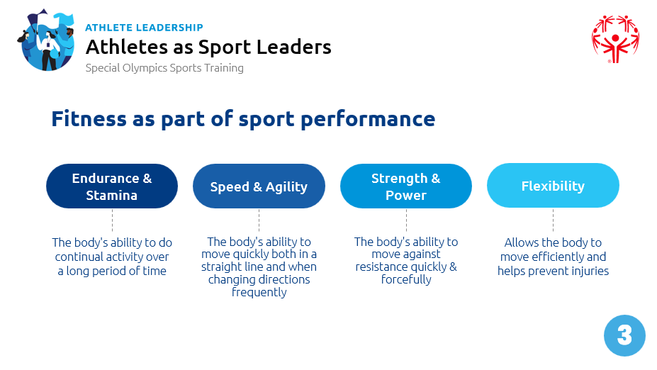  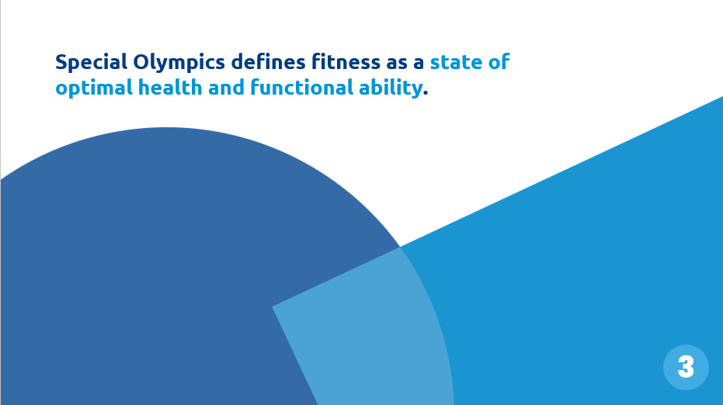
主题  健身以提高运动表现  时间：  10 分钟 | 特奥会几年前推出了 Fit 5 计划，以帮助 SO 运动员了解构成良好健身计划的要素，--- 5 天的锻炼、每天 5 种水果和蔬菜、每天 5 瓶水。  通过身体健康、充足的水分和健康的饮食，我们将自己定位为能够在运动中更好地做出正确的决定。  辅导员： 建议您手头有 Fit 5 书籍和卡片，以赠送给不熟悉资源的运动达人。  作为运动助理，了解健身的要素对您来说很重要，这样您就可以帮助 SO 运动员实现他们的健身目标。 专注于改善体能也会提高运动表现。 所以这两者是直接相关的。 作为 1 级 – 运动助理，您可能会被要求进行热身或放松活动。 Fit 5 资源卡是获取此想法的绝佳工具。  作为运动助理，请记住，您可能是运动员的榜样。 您的许多运动员都会以您为榜样。 因此，表现出良好的健身习惯很重要。 有哪些很好的例子可以让你成为一个好的榜样：  一些建议：  - 始终携带水瓶并确保您喝了足够的水  - 带上健康的零食，并在用餐时间做出健康的选择。  - 在休赛期和训练课之外保持活跃。  - 注意并向您展示您的运动员如何在训练中努力工作。  作为运动助理，您可以通过哪些方式鼓励团队中的运动员将健身融入他们的一天？  主持人： 让参与者回答工作簿中的问题，并要求他们在准备好时大声分享 | 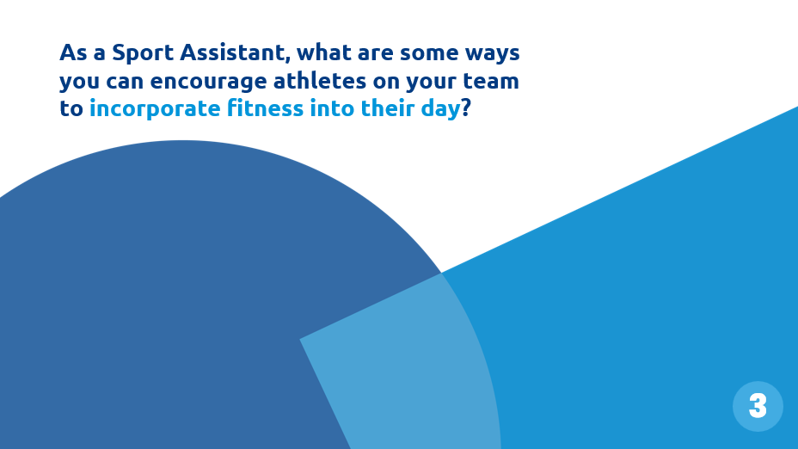  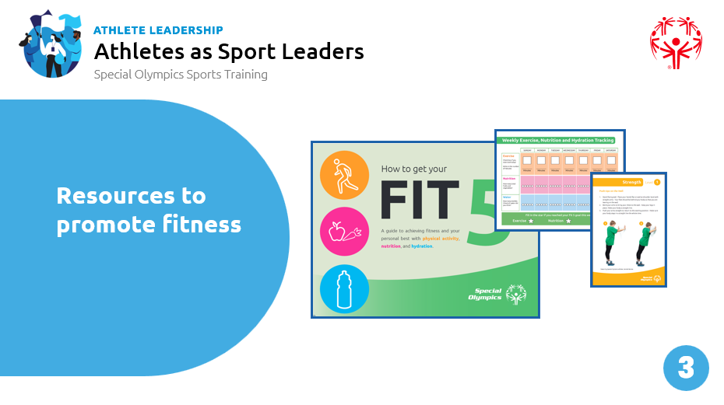  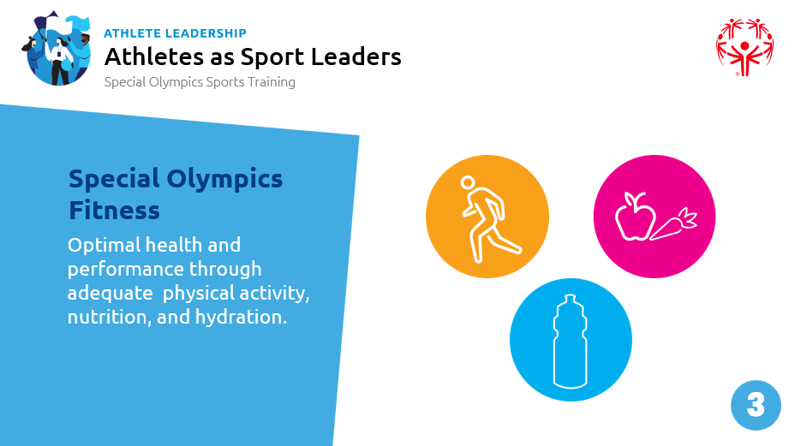
主题  划分  时间：  15 分钟 | 特奥会体育比赛的理念是，各种能力的运动员都应该有平等的成功机会。 最重要的是，运动员需要努力工作，做到最好。一名运动员的最佳表现可能与另一名运动员的表现大相径庭。  分区是特奥会比赛管理者/组织者用来确保所有运动员都有平等和公平机会的过程。 划分确保根据以下条件将运动员分组：  - 年龄  - 性  - 能力等级  运动员的年龄和性别是固定的，很容易知道。 在某些运动中，个人和团队评估在比赛前用于确定能力水平。 这些可以在定期安排的练习中进行，也可以在赛前活动中进行。 技能分数和视觉评估可以指导游戏经理将运动员与具有相似能力水平的其他人放在一起。 在其他运动中，使用运动员的时间、距离或其他参赛分数。 在其他项目中，运动员被进入特定级别或类别（例如马术、花样滑冰或柔道）。 | 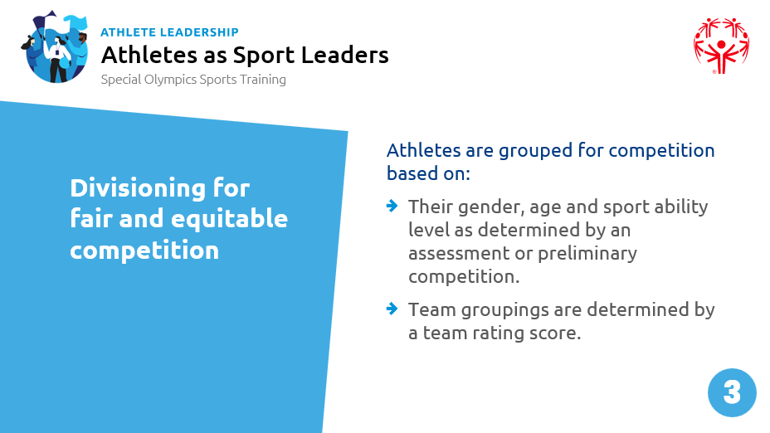  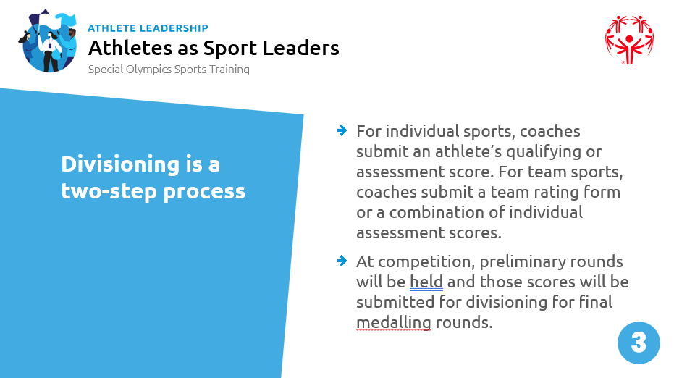
主题  划分  时间：  15 分钟 | 划分分为两个步骤：  - 对于个人运动，教练需要提交运动员的资格或评估分数。 对于团队运动，教练提交团队评分表或个人评估分数的组合。 您可以在运动规则中了解有关每项运动的分区如何运作的更多信息。  - 在比赛中，通常会举行初赛。 如果发生这种情况，这些分数/比赛结果将用于支持决赛（或奖牌）轮次的分区。  让我们观看一段简短的视频，其中解释了特殊奥林匹克运动会的划分过程： https://youtube/oOFkQssMM8U  主持人说明： 特殊奥林匹克运动会的划分非常重要。这是特奥会比赛的核心，我们经常需要向我们的运动员、他们的父母/看护人甚至其他教练解释分区。作为以前的运动员 - 其中一些 SA 可能非常了解分区，有些人可能不了解并且可能对此有不满 - 花时间确保每个人都了解分区并处理任何混淆是很重要的。 如果您对解释划分没有信心，最好邀请一位运动专家参加本次会议。 | 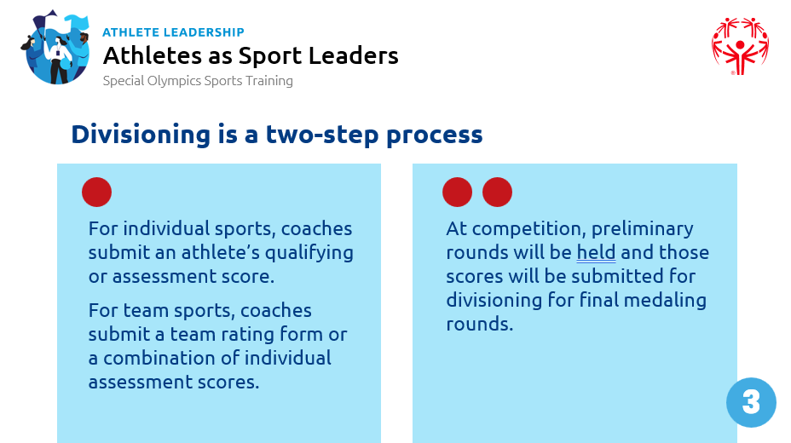  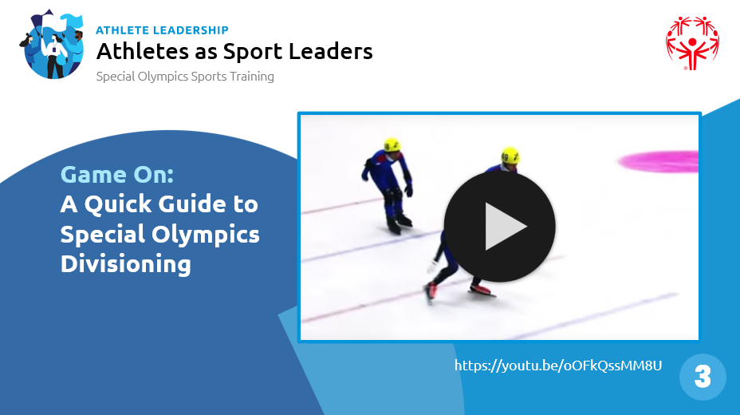  讲义：  除法信息图 （包含在工作簿中）

第 4 课：成为运动助理 （60 分钟）
准备 | 描述 | 滑
主题  什么是运动助理？  时间：  5 分钟 | 本课程的目的是让您为教练途径的第一步做好准备。 我们将在本节课中花时间探索运动助理的角色、职责和品质。  我们在第 1 课中稍微提到了这一点，但重要的是，我们在 1 级 – 运动助理培训--- 1 级 – 运动助理培训是特殊奥林匹克运动会教练途径的第一步。 在本课程结束时，您将完成开始在团队中担任运动助理所需的课堂学习。 下一步将是“在职”培训，让您能够将所学知识付诸实践。 通过在团队环境中与 SO 运动员和教练合作，您将获得发展运动助理技能所需的经验。  重要的是要记住，提高您担任运动助理的技能和能力是一个持续的过程。 您需要致力于继续练习并学习新的和改进的方法，以帮助运动员发挥最佳水平。  让我们开始吧。  什么是 1 级运动助理？  运动助理是在教练和总教练的指导下工作，为特殊奥林匹克运动会运动员提供运动训练和比赛准备的人。  作为曾在 SO 活动中训练和比赛的特殊奥林匹克运动会运动员，您拥有可以帮助他人的第一手经验和知识。 与您的教练团队合作，您可以帮助运动员设定自己的表现目标。 您可以分享您的经验，帮助他们为在这项运动中取得成功做好准备。 这是一个很好的知识库，可用于开始发展您自己的运动领导道路并设定您作为运动助理的目标。 但是，请记住，成为运动助理与成为运动员不同。 一开始可能会感觉不同，甚至很困难。 您的教练团队将在那里为您提供支持和指导。 他们将帮助您学习运动助理的技能，就像您的教练在您还是运动员时所做的那样。  请务必记住，成为 Sport Assistant 后，您也成为了一名特殊奥林匹克运动会志愿者。您需要完成与项目中所有其他志愿者相同的志愿者注册要求。这可能包括志愿者注册表、警察/背景调查和一些必要的培训（例如安全保障）。您当地的计划将指导您完成此过程。 | 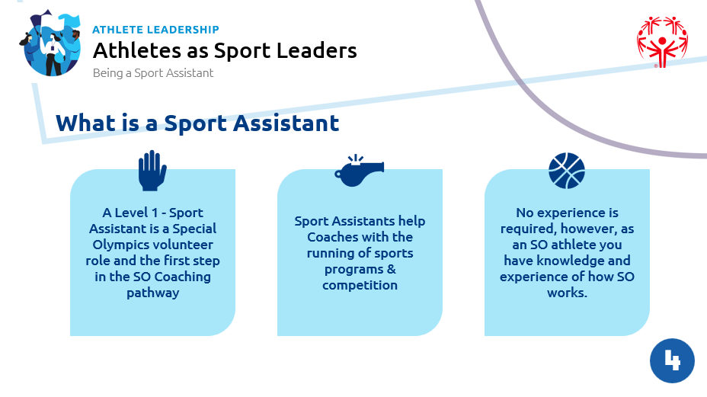
主题  运动助理有什么作用？  时间：  20 分钟 | 运动助理的角色和职责可能因团队和负责团队方向的教练或主教练的需求而异。运动助理被认为是“预教练”角色。这意味着您不会计划和提供辅导课程。  Sport Assistant 角色将让您有机会：  - 过渡到教练路径  - 建立对担任体育领导角色的更好理解和信心  - 了解如何作为教练团队的一员工作  运动助理可能负责一系列职责，但最常见的 3 个领域是：  - 运动员和团队支持  - 制服、设备和设施支持  - 指派的支持教练和其他体育领导者  为了协助运动员和团队支持，这可能包括：  - 为运动员保驾护航  - 考勤  - 管理供水站  - 并维护其他运动员文书工作。 | 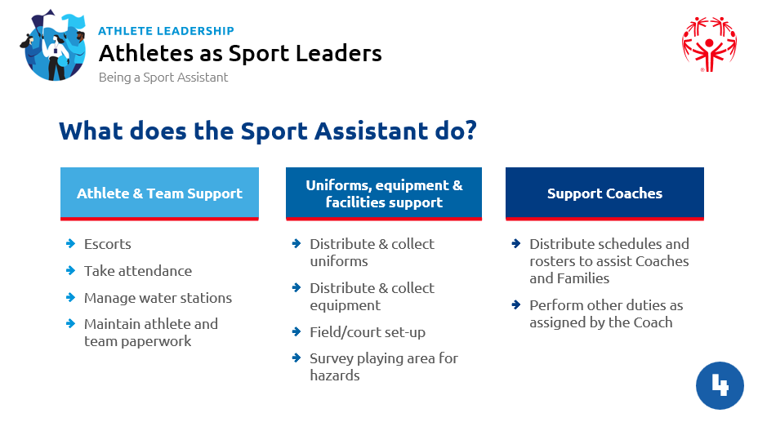
让我们一起探索其中一些角色可能是什么样子。 在您的工作表上，让我们列出每个角色中需要考虑的事项。
您能想到的这个类别中还有其他我们应该包括的角色吗？
主持人：以小组为单位，共同完成每个角色的描述，并让参与者将它们写在他们的工作表上。 这将为他们以后的实践经验创建一个参考。 按照幻灯片和工作表上的说明在所有角色之间移动。
让我们继续讨论相应幻灯片上描述的每个类别和角色。
也许这将是一个介绍一些场景的机会——如果你要求运动员做某事，而他们说不，你不是教练，你能做什么？或者，如果运动员在比赛前参加团队聚会，而您因为教练不是其中的一部分而感到被排斥怎么办？ 我认为根据 FG 的反馈，其中一些可能是值得探索的？
主题  成为一名优秀运动助理所需的品质  时间：  15 分钟 | 我们对运动助理的期望  - 成为一个好的榜样  - 成为强大的领导者  - 拥有积极的态度  - 做一个好队友 （你现在是教练团队的一员）  让我们想想那有什么作用，在您的工作簿上回答以下问题：  - 成为一个好的榜样意味着什么？  - 分享一个对你来说是一个好榜样的例子？  - 作为运动助理，您将如何成为团队中运动员的好榜样？  主持人： 让参与者分享他们的一些答案。 | 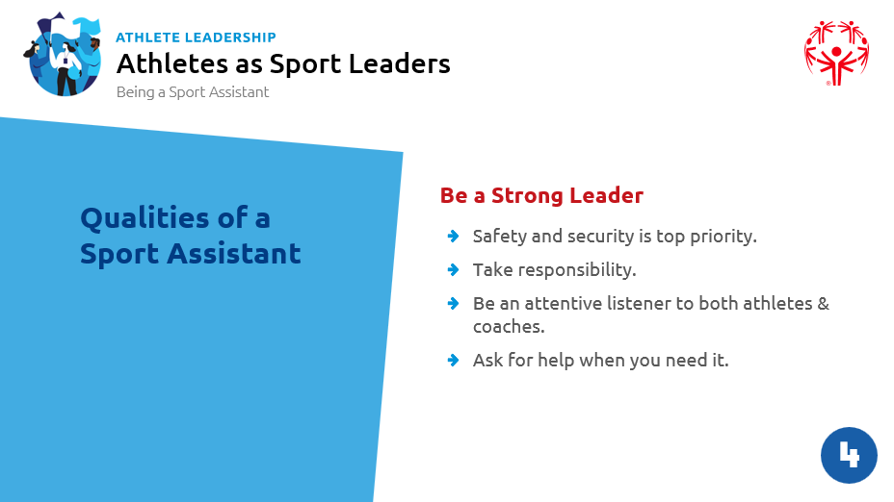  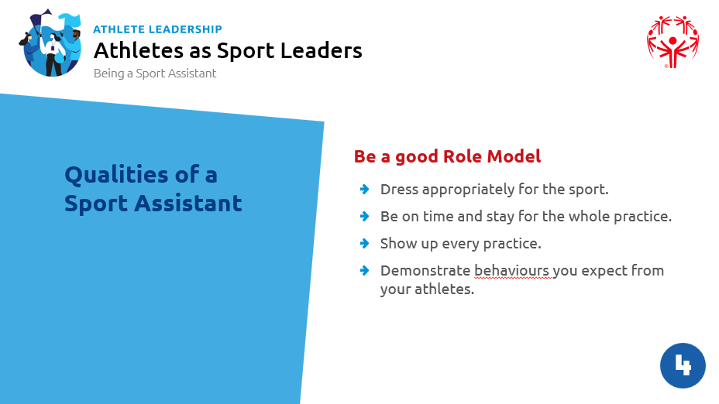  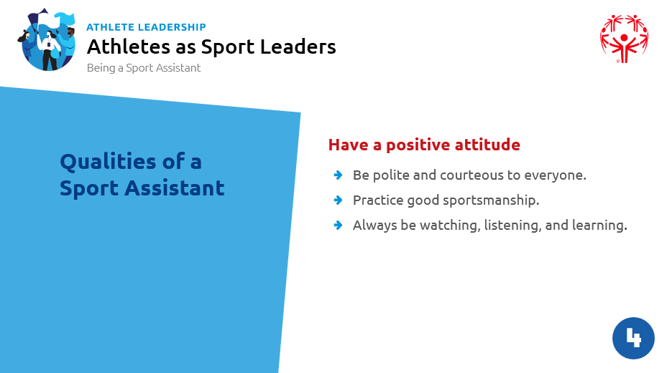  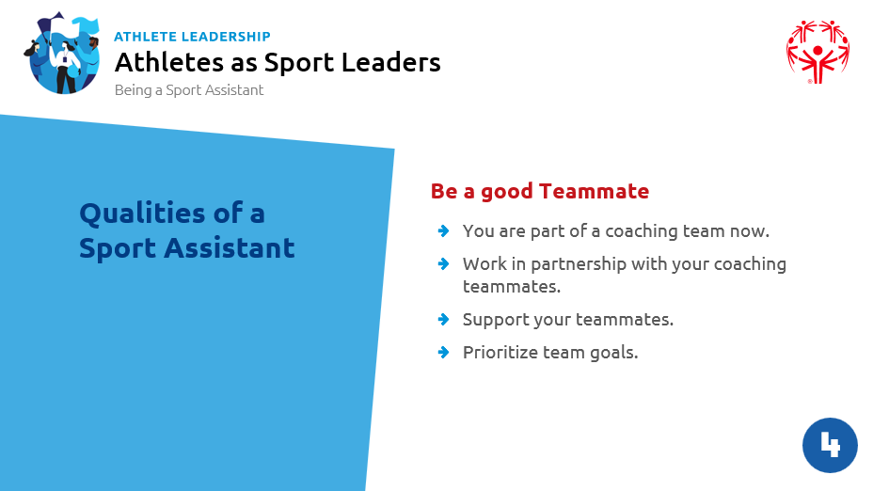
主题  安全是第一要务！  时间：  20 分钟 | 安全是每个人的责任。  作为运动助理，您可能会被要求在练习前布置场地或球场并配备设备。 当您履行此职责时，最好四处走动并寻找可能有人受伤的潜在危险。  安全隐患或风险的类型：  - 物理，即球场、场地、设备  - 个人情况，即球员未穿戴所需的防护装备  - 未知个体  - 移动车辆，即停车场  - 迷失在我们不熟悉的场所  球场上的一些常见危险：  - 湿地板  - 松散的地板  - 比赛区中间的设备  - 破损的长凳  场地或跑道上的一些常见危险：  - 可能造成绊倒危险的岩石、树叶或其他碎屑  - 比赛区的地面有洞  - 游戏区内有高草或杂草  - 设备损坏和/或维护不善  如果您发现任何危险或让您担心的事情，或者看起来不对劲，您应该确保告诉您的教练团队。 有时，您将无法消除或解决危险——在这种情况下，教练团队必须采取措施确保每个人的安全。 例如，如果游戏区域的地面上有洞，我们可能会在空间周围放置明亮的视锥体，并警告玩家远离该区域。 您也可以考虑让参与者反思他们之前遇到的危险和/或教练为保证他们的安全而采取的步骤？  主持人注意： 如果可能，在课程进行场地进行简短的安全评估可能会很有价值。 您可能会识别一些潜在的危险，甚至暂存一些危险，以提供一些示例供参与者识别。 这将提供应用这些知识的实际机会。 | 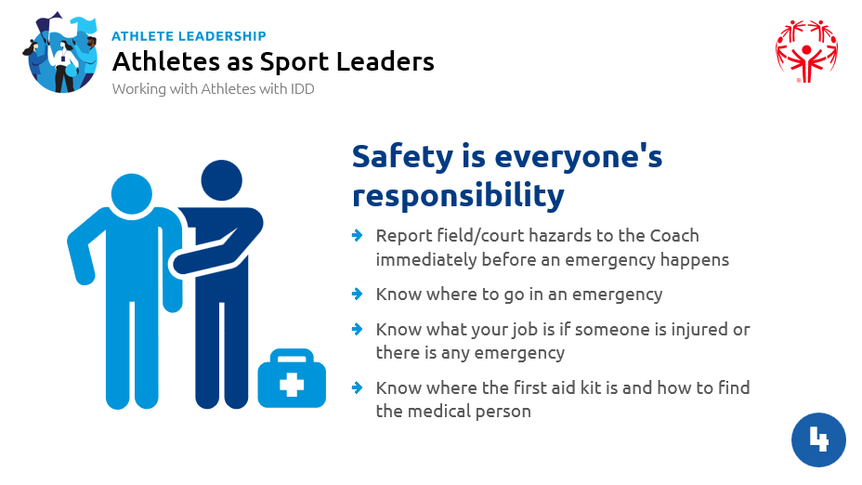

第 5 课：将培训付诸实践 （30 分钟）
准备 | 描述 | 滑
主题  什么是实习？  时间：  10 分钟 | 什么是实习？  实习是将您在本课程中学到的知识付诸实践的机会。您将在练习环境中与真正的 SO 团队一起工作，并作为教练组的一员，为教练和主教练提供支持。这将是您尝试所学的不同技能的机会，看看什么在不同情况下效果最好。 您也可以利用这个机会向其他教练组学习。观察他们做什么，向他们询问他们做什么以及为什么？  很多因素都会决定您将与哪个团队一起进行实习。 您、您的导师和您的计划代表需要共同努力，为您的实习体验确定教练和运动团队。理想情况下，您已经计划好了。  但是，如果没有，请考虑以下事项：  - 你有这项运动的经验吗？这不是一项要求，但它可以帮助使学习过程更轻松一些。  - 主教练（或其他指定的教练）是否能够在整个赛季中为您提供支持？  - 您能承诺练习和比赛时间表吗？  - 您有可靠的交通工具 | 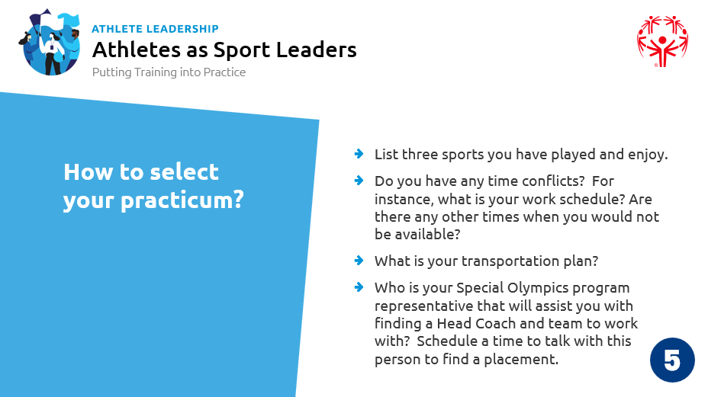  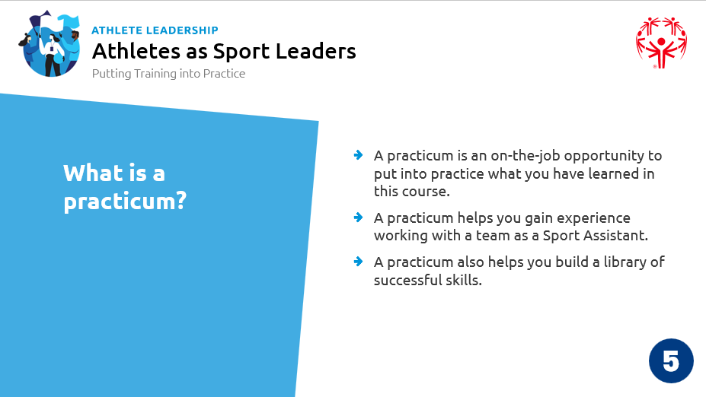
主题  培养您作为运动助理的角色  时间：  分钟 | 你听过多少次“熟能生巧”这句话？ 在实习中工作让您有机会体验成为特殊奥林匹克运动会运动助理的意义。  重要的是要记住，当您尝试新技能并了解成为运动助理需要什么时，教练和运动员正在关注您将如何带领团队前进。  之前我们讨论了留下良好的第一印象有多么重要。 这是你的机会！ 专业！ | 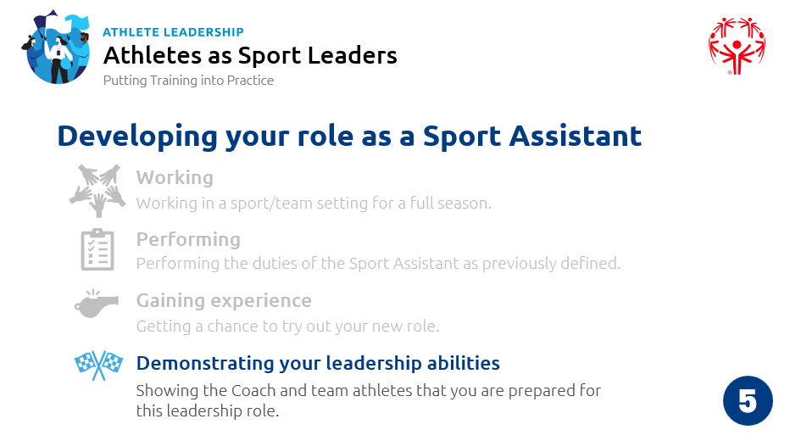
主题  专业  时间：  分钟 | 实习将使您有机会证明您是一名专业人士并认真对待这个角色。 记住我们在给人留下好印象时谈到的一些事情。  - 准时  - 穿着得体 - 您应该与您的主教练/教练团队交谈，以了解预期的着装要求。  - 向团队介绍自己  - 观察和倾听 - 作为教练或运动助理 - 观察和倾听是比说话和给出指示更重要的技能。 请记住，您带来了很多经验，但作为一名新教练，您也有很多东西要学习，所以要看、听和保持好奇心！  - 向教练询问具体指示 - 重要的是，您必须非常清楚教练对您的期望。 她或他依靠你很好地完成你的角色。 确保您了解您需要做什么，如果您不了解，请要求澄清  您可以通过哪些其他方式来展示您成为该职位领导者的能力和愿望？  设定目标  每当我们花时间和精力学习新事物时，设定目标都会有所帮助。  使用工作表中的任务，考虑您希望在作为运动助理的第一个赛季（实习期间）完成的 1-3 个目标。 您应该在与主教练或教练团队的第一次会议上携带这些 gials。  对你的教练团队和你的教练导师的建议、建议和指导持开放态度，他们将支持你完善这些目标。  请记住设定 SMART 目标。 | 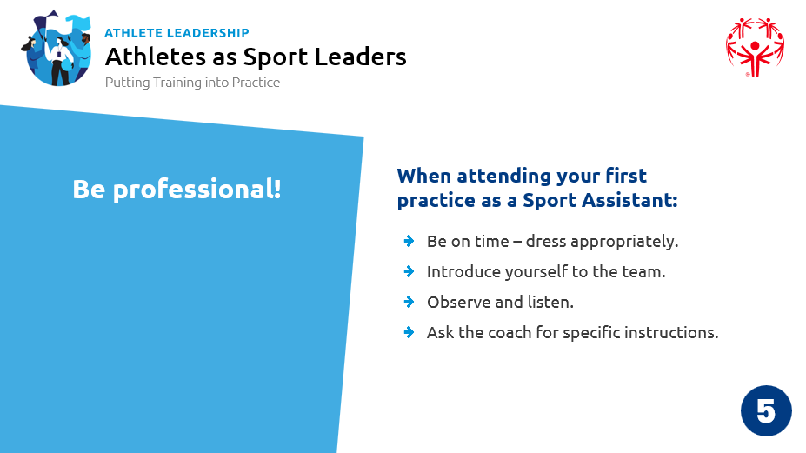
主题  反思和审查  时间：  分钟 | 我们经常谈论从经验中学习，但我们如何做到这一点呢？回顾和反思在帮助这种学习方面起着重要作用。  那么，反思和审查意味着什么呢？它包括回顾你的体验，思考它是如何工作的或无效的，并想出下次以不同的方式做这件事的方法，并测试这些新的想法。  在反思时，您可以问自己许多不同的问题。  - 您计划在实践中扮演什么角色？  - 描述一下实践中发生了什么？  - 你做了什么与计划不同的事情？为什么？结果如何？  - 您是如何与运动员和教练沟通的？  - 你想确保你继续做的什么是好的？  - 您想做些什么不同的事情？为什么？您将如何以不同的方式做到这一点？  请记住，反思是一种技能。 刚开始时可能会很困难。这需要大量的练习。有时，与其他人一起反思可能会有所帮助。这可以很简单，就像坐下来喝杯咖啡谈谈会议的进展情况一样。倾听其他人的建议和经验，以及思考你的经历，真的很重要。 | 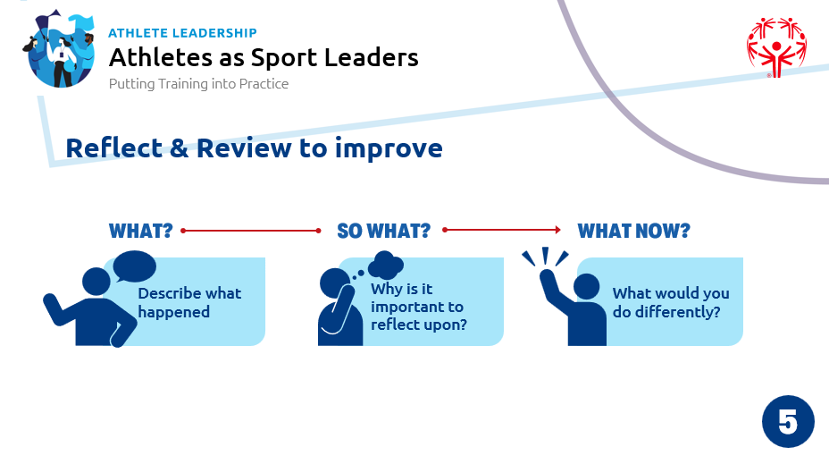  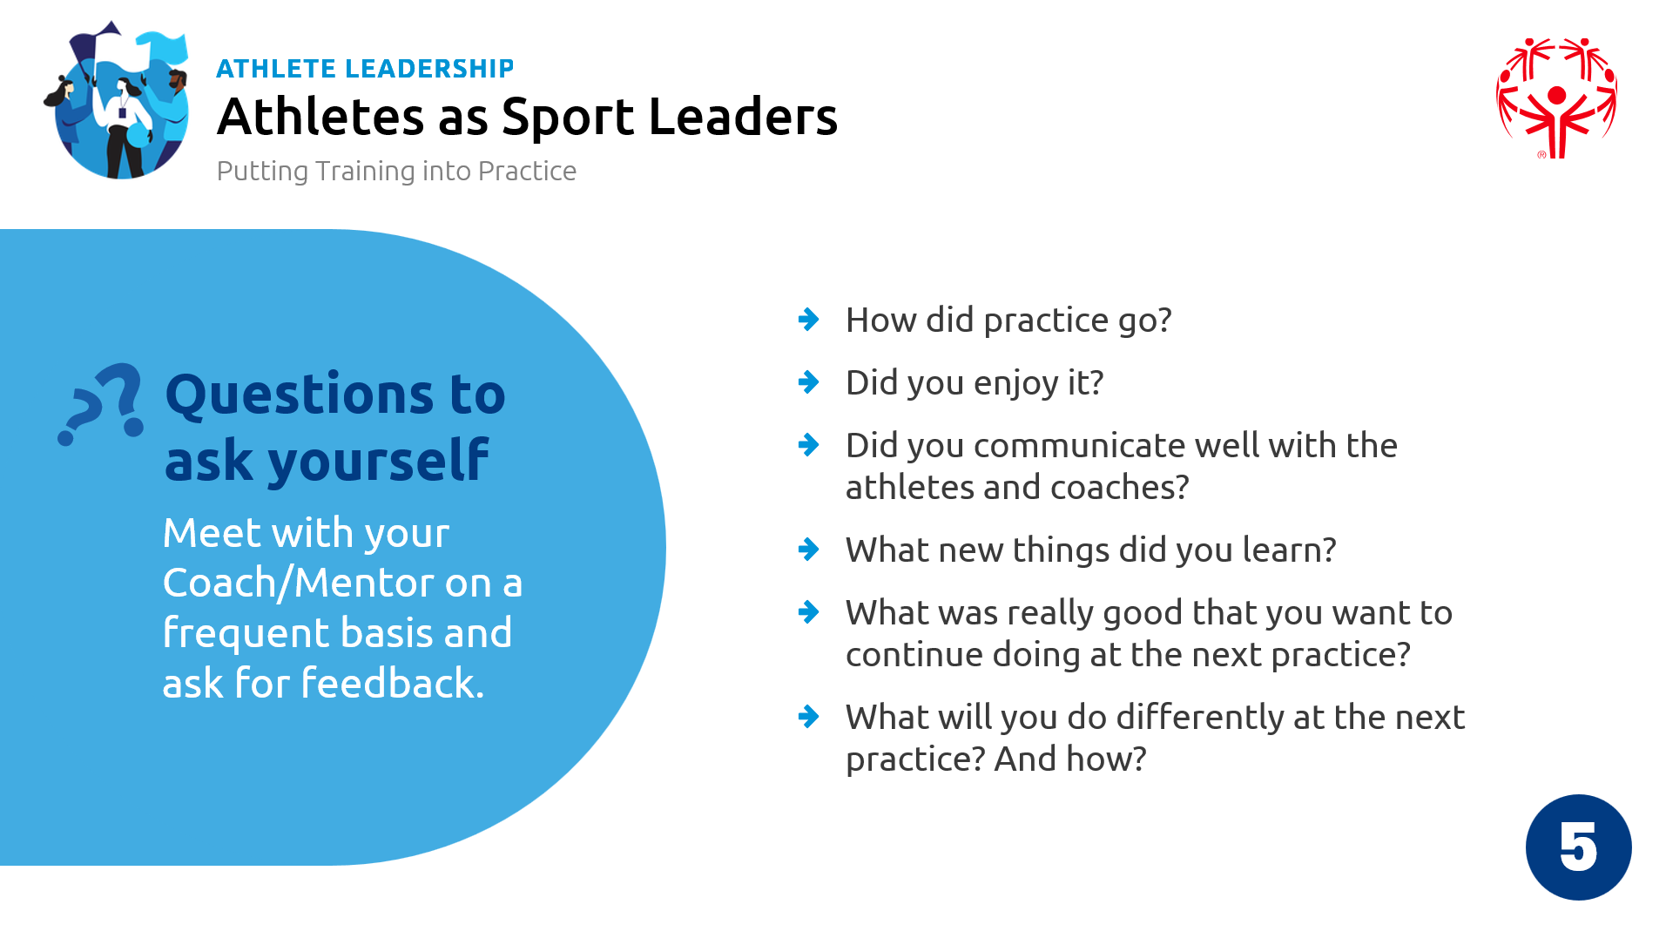
主题  倒影视频 | 主持人： 这里有几个视频可以帮助解释反射的概念。  https://youtu.be/x2MfNE91jLk  什么是批判性反思  https://youtu.be/vGyjF9Ngd8Y | 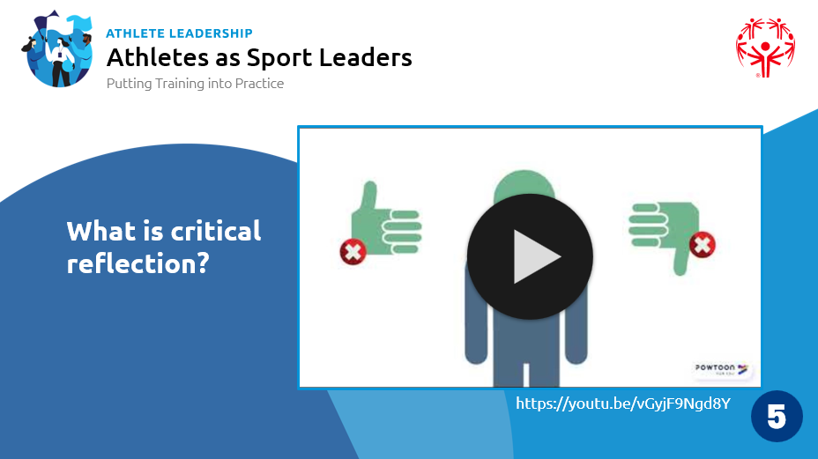
主题  现在就制定您的反思计划吧！ | 您可以通过多种不同的方式来反思您作为 Sport Assistant 的工作和经历。重要的是制定计划并坚持下去。 每个人都很忙，即使我们有最好的意图，其他事情也会阻碍我们。现在就制定一个反思计划，让它成为你 Sport Leader 工作的一部分。  - 写日记或日记记录每次练习。 请参阅工作簿中的示例页面。  - 使用智能手机的文本或录音机功能为自己录制消息和笔记。  - 每次反思时，确定工作中要关注的一两个组成部分。不要试图每周都涵盖所有内容。  - 向教练和助理教练询问他们对您可能需要改进的地方的想法。批评性反馈有时很难听到，但这是您在工作中变得更好的重要方式。  在你的工作表中，你会找到一个非常简单的反射工具，你可以用它来练习。  - 什么？  - 那又怎样？  - 现在怎么办？  随着时间的推移，随着您提高反思技能，您可能不需要使用此工具。我们建议您在每次会议后尝试使用此工具，因为您学习成为一名反思型教练！ | 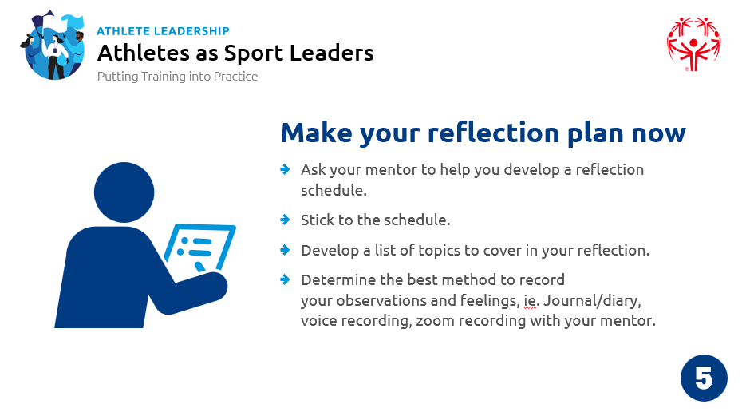
结论 | 祝贺！您已完成成为特殊奥林匹克运动助理所需的课程。祝你继续你的旅程。 | 